**安徽伽雅生态工程有限公司年产10万吨新型肥料工艺升级及年产2万吨液体肥料改扩建项目**

**非重大变动环境影响分析说明**

**建设单位：安徽伽雅生态工程有限公司**

**编制单位：芜湖大唐企业管理咨询有限公司**

**二〇二四年九月**

**一、项目变动情况**

**1.1项目建设概况**

安徽伽雅生态工程有限公司原名为安徽固美生态农业科技有限公司，公司成立于2015年12月02日，位于宣城高新技术产业开发区松泉西路9号，占地面积50365m2，主要经营复混肥料（复合肥料）、水溶性肥料等研发、生产、销售。

2023年，企业投资1000万元建设“年产10万吨新型肥料工艺升级及年产2万吨液体肥料改扩建项目”，项目已于2023年5月17日取得安徽宣城高新技术产业开发区管理委员会的项目备案表（备案证号：高新技改[2023]6号，项目代码：2305-341802-07-02-713794），并于2024年3月22日取得宣城市生态环境局的环评批复（宣环评[2024]15号）。

**1.2环评批复及落实情况**

“年产10万吨新型肥料工艺升级及年产2万吨液体肥料改扩建项目”环境影响报告表审批部门意见及落实情况详见下表。

| **序号** | **批复内容** | **执行情况** |
| --- | --- | --- |
| 1 | 安徽伽雅生态工程有限公司年产10万吨新型肥料工艺升级及年产2万吨液体肥料改扩建项目位于宣城高新技术产业开发区松泉西路9号，宣城高新技术产业开发区管理委员会对本项目进行了备案（项目代码：2305-341802-07-02-713794）。本次改扩建项目在企业现有厂区内实施，不新增用地，将现有转鼓造粒复混肥生产线升级改造为挤压造粒复混肥生产线，增加硫酸脲反应及喷脲工艺生产硫脲肥，形成年产10万吨新型肥料生产能力（其中普通肥7万吨/年，硫脲肥3万吨/年）；在原有高塔造粒复混肥成品库内新建一条液体肥料生产线，通过配制、混合、搅拌、三级剪切乳化等工序，形成年产2万吨液体肥料的生产规模。我局原则同意环境影响报告书的环境影响评价总体结论和拟采取的污染防治措施。 | 项目在企业现有厂区内实施，不新增用地，将现有转鼓造粒复混肥生产线升级改造为挤压造粒复混肥生产线，增加硫酸脲反应及喷脲工艺生产硫脲肥，形成年产10万吨新型肥料生产能力（其中普通肥7万吨/年，硫脲肥3万吨/年）；在原有高塔造粒复混肥成品库内新建一条液体肥料生产线，通过配制、混合、搅拌、三级剪切乳化等工序，形成年产2万吨液体肥料的生产规模。 |
| 2 | 严格落实大气污染防治措施。按《报告书》要求，根据项目所产生的废气特征，分类收集、分质处理，确保各类废气稳定达标排放，满足相关排放标准及厂界无组织排放监控浓度限值要求。挤压造粒生产线废气颗粒物、二氧化硫、氮氧化物排放标准执行《安徽省生态环境厅 安徽省发改委 安徽省经信厅 安徽省财政厅关于转发<工业炉密大气污染综合治理方案>的通知》（皖环函[2019]886号）相关要求挤压造粒生产线废气硫酸雾、非甲烷总烃、氨、硫化氢和液体肥料生产线废气颗粒物、氨、硫化氢排放执行《大气污染物综合排放标准》（GB16297-1996）表2和《恶臭污染物排放标准》（GB14554-93）表2限值要求。  按《报告书》要求自厂界外100m范围设置环境防护距离。你公司应配合当地政府及有关部门做好防护距离内的规划控制工作，防护距离内不得建设环境敏感建筑。 | 已严格落实大气污染防治措施。按《报告书》要求，项目所产生的废气分类收集、分质处理，各类废气稳定达标排放，满足相关排放标准及厂界无组织排放监控浓度限值要求。挤压造粒生产线废气颗粒物、二氧化硫、氮氧化物排放标准执行《安徽省生态环境厅 安徽省发改委 安徽省经信厅 安徽省财政厅关于转发<工业炉密大气污染综合治理方案>的通知》（皖环函[2019]886号）相关要求挤压造粒生产线废气硫酸雾、非甲烷总烃、氨、硫化氢和液体肥料生产线废气颗粒物、氨、硫化氢排放执行《大气污染物综合排放标准》（GB16297-1996）表2和《恶臭污染物排放标准》（GB14554-93）表2限值要求。  按《报告书》要求自厂界外100m范围设置环境防护距离，防护距离内无建设环境敏感建筑。 |
| 3 | 严格落实水污染防治措施和要求。项目产生的喷淋塔、水洗塔废水和初期雨水全部回用于挤压造粒生产线，生活污水经园区管网排入宣州区开发区污水处理厂处理达标后排放。  厂区应采取分区防渗措施，对硫酸暂存区、液体肥料生产车间、初期雨水池、事故应急池、危废库等区域完善重点防渗，各区域防渗系数应达到相应要求，按《报告书》依托厂区现有2个地下水监测井定期开展自行监测，并保留完备的防渗工程施工影像及相关材料。 | 严格落实水污染防治措施和要求。项目产生的喷淋塔、水洗塔废水和初期雨水全部回用于挤压造粒生产线，生活污水经园区管网排入宣州区开发区污水处理厂处理达标后排放。  厂区采取分区防渗措施，对硫酸暂存区、液体肥料生产车间、初期雨水池、事故应急池、危废库等区域重点防渗，各区域防渗系数达到相应要求，依托厂区现有2个地下水监测井定期开展自行监测，并保留完备的防渗工程施工影像及相关材料。 |
| 4 | 严格落实固体废物污染防治措施。对项目产生的固体废物实施分类收集贮存，规范利用处置，做到“资源化减量化、无害化”。按照《危险废物贮存污染控制标准》（GB18597-2023）要求进一步完善建设危险废物暂存场所，危险废物定期委托有资质单位处置。 | 严格落实固体废物污染防治措施。对项目产生的固体废物实施分类收集贮存，规范利用处置，做到“资源化减量化、无害化”。按照《危险废物贮存污染控制标准》（GB18597-2023）要求进一步完善建设危险废物暂存场所，危险废物定期委托有资质单位处置。 |
| 5 | 严格落实噪声污染防治措施。选用低噪声设备，加强设备维护，按《报告书》要求采取减振、消声等措施，确保厂界噪声满足《工业企业厂界环境噪声排放标准》（GB12348-2008）3类区排放限值。 | 严格落实噪声污染防治措施。选用低噪声设备，加强设备维护，按《报告书》要求采取减振、消声等措施，厂界噪声满足《工业企业厂界环境噪声排放标准》（GB12348-2008）3类区排放限值。 |
| 6 | 强化环境风险防范和应急管理。按《报告书》要求落实各项环境风险防范措施，本次改扩建项目依托原有300m3事故应急池，新建180m3初期雨水收集池，储罐区设置围堰，规范建设浓硫酸暂存库，及时修订突发环境事件应急预案并报生态环境主管部门备案，配备相应的应急设施和物资，定期开展应急培训和演练，风险防控工作纳入项目建设“三同时”管理。 | 强化环境风险防范和应急管理。按《报告书》要求落实各项环境风险防范措施，本次改扩建项目依托原有300m3事故应急池，新建180m3初期雨水收集池，储罐区设置围堰，规范建设浓硫酸暂存库，正在修订突发环境事件应急预案，应急预案修订完成后报生态环境主管部门备案，配备相应的应急设施和物资，定期开展应急培训和演练，风险防控工作纳入项目建设“三同时”管理。 |
| 7 | 严格落实环境监测制度。应按照《报告书》规定的环境监测因子和监测计划定期开展自行监测。 | 严格落实环境监测制度。按照《报告书》规定的环境监测因子和监测计划定期开展自行监测。 |
| 8 | 严格落实总量控制制度。本次改扩建项目不新增主要污染物排放总量，按原有项目污染物总量控制指标执行。 | 严格落实总量控制制度。本次改扩建项目不新增主要污染物排放总量，按原有项目污染物总量控制指标执行。 |
| 9 | 严格落实《国务院安委会办公室生态环部应急管理部关于进一步加强环保设备设施安全生产工作的通知》（安委办明电[2022]17号）《宣城市应急管理局 宣城市生态环境局关于加强工业企业环保设施安全生产工作的通知》（宣应急〔2023〕58号）中要求，有效防范和遏制环保设备设施安全事故发生。 | 严格落实《国务院安委会办公室生态环部应急管理部关于进一步加强环保设备设施安全生产工作的通知》（安委办明电[2022]17号）《宣城市应急管理局 宣城市生态环境局关于加强工业企业环保设施安全生产工作的通知》（宣应急〔2023〕58号）中要求，有效防范和遏制环保设备设施安全事故发生。 |
| 10 | 严格执行排污许可制度。建设项目发生实际排污行为之前应申领排污许可证，建设项目无证排污或不按证排污的，根据环境保护设施验收条件有关规定，你单位不得出具环境保护设施验收合格意见。 | 严格执行排污许可制度。企业正在变更排污许可。 |
| 11 | 项目建设应严格执行环境保护设施与主体工程同时设计、同时施工、同时投入使用的环境保护“三同时”制度，并按照有关规定自主组织竣工环保验收，验收报告公示期满后5个工作日内，应当登录全国建设项目竣工环境保护验收信息平台，填报建设项目基本信息、环境保护设施验收情况等相关信息。 | 项目正在进行竣工环境保护验收工作。 |
| 12 | 你公司应严格按《报告书》要求进行项目建设，未经我局批准，不得擅自变更，若项目性质、规模、地点、采用的生产工艺或污染防治措施发生重大变动，你公司应重新报批本项目的环评文件。 | 项目性质、规模、地点、采用的生产工艺均未发生变化，废气治理措施发生变化，但不属于重大变动。 |

**1.3主要变动内容**

安徽伽雅生态工程有限公司“年产10万吨新型肥料工艺升级及年产2万吨液体肥料改扩建项目”实际建设与环评变化为：

（1）环评设计在挤压造粒生产线投料口上方设置集气罩收集投料废气；实际建设原料采用叉车整包倒置投入投料漏斗中，包装袋与投料口密合，袋口倒置，在漏斗内拆包，粉尘逸出量较少。

（2）环评设计破碎、搅拌过程废气收集后经1套“旋风除尘+重力沉降室”预处理后与其他工艺废气一起进入水洗塔处理；实际破碎、搅拌设备均为密闭连通设备，搅拌废气随物料一起进入挤压造粒系统，作为挤压造粒工艺原料。

（3）环评设计挤压造粒废气收集后经1套“脉冲布袋除尘器”预处理后与其他工艺废气一起进入水洗塔处理；实际挤压造粒废气收集后经1套“脉冲布袋除尘器+重力沉降室”预处理后与其他工艺废气一起进入水洗塔处理。

（4）环评设计筛分、包膜、包装过程废气收集后经1套“旋风除尘+重力沉降室”预处理，冷却废气收集后经1套“旋风除尘+重力沉降室”预处理，废气经预处理后与其他工艺废气一起进入水洗塔处理；实际冷却、筛分、包膜、包装过程废气收集后一起经1套“旋风除尘+重力沉降室”预处理后与其他工艺废气一起进入水洗塔处理。

通过对照《污染影响类建设项目重大变动清单（试行）》（环办环评函[2020]688号），以上辅料及排气筒数量变动不属于重大变动，对照分析祥见下表：

**表1 项目建设内容变动与《清单》对比情况**

|  |  |  |  |  |  |
| --- | --- | --- | --- | --- | --- |
| **序号** | **《清单》中属于重大变更的情形** | **环评内容和要求** | **实际建设内容** | **变动原因及影响** | **是否属于重大变动** |
| 1 | 建设项目开发、使用功能发生变化的 | 项目开发、使用功能未发生变化 | | / | / |
| 2 | 生产、处置或储存能力增大30%及以上的 | 项目生产、处置或储存能力不变 | | / | / |
| 3 | 生产、处置或储存能力增大，导致废水第一类污染物排放量增加的 | 项目生产、处置或储存能力不变 | | / | / |
| 4 | 位于环境质量不达标区的建设项目生产、处置或储存能力增大，导致相应污染物排放量增加的（细颗粒物不达标区，相应污染物为二氧化硫、氮氧化物、可吸入颗粒物、挥发性有机物；臭氧不达标区，相应污染物为氮氧化物、挥发性有机物；其他大气、水污染物因子不达标区，相应污染物为超标污染因子）；位于达标区的建设项目生产、处置或储存能力增大，导致污染物排放量增加10%及以上的 | 本项目属于环境质量达标区的建设项目，且项目生产、处置或储存能力不变 | | / | / |
| 5 | 重新选址；在原厂址附近调整（包括总平面布置变化）导致环境防护距离范围变化且新增敏感点的 | 项目选址未改变 | | / | / |
| 6 | 新增产品品种或生产工艺（含主要生产装置、设备及配套设施）、主要原辅材料、燃料变化，导致以下情形之一：  （1）新增排放污染物种类的（毒性、挥发性降低的除外）；  （2）位于环境质量不达标区的建设项目相应污染物排放量增加的；  （3）废水第一类污染物排放量增加的；  （4）其他污染物排放量增加10%及以上的。 | 项目不新增产品品种或生产工艺（含主要生产装置、设备及配套设施）、主要原辅材料、燃料变化。 | | / | / |
| 7 | 物料运输、装卸、贮存方式变化，导致大气污染物无组织排放量增加10%及以上的 | 物料运输、装卸、贮存方式未发生变化 | | / | / |
| 8 | 废气、废水污染防治措施变化，导致第6条中所列情形之一（废气无组织排放改为有组织排放、污染防治措施强化或改进的除外）或大气污染物无组织排放量增加10%及以上的 | （1）在挤压造粒生产线投料口上方设置集气罩收集投料废气。 | （1）原料采用叉车整包倒置投入投料漏斗中，包装袋与投料口密合，袋口倒置，在漏斗内拆包。 | （1）影响变好。 | 不属于 |
| （2）破碎、搅拌过程废气收集后经1套“旋风除尘+重力沉降室”预处理后与其他工艺废气一起进入水洗塔处理。 | （2）破碎、搅拌设备均为密闭连通设备，搅拌废气随物料一起进入挤压造粒系统，作为挤压造粒工艺原料。 | （2）影响变好。 | 不属于 |
| （3）挤压造粒废气收集后经1套“脉冲布袋除尘器”预处理后与其他工艺废气一起进入水洗塔处理。 | 挤压造粒废气收集后经1套“脉冲布袋除尘器+重力沉降室”预处理后与其他工艺废气一起进入水洗塔处理。 | （2）影响变好。 | 不属于 |
| （4）筛分、包膜、包装过程废气收集后经1套“旋风除尘+重力沉降室”预处理，冷却废气收集后经1套“旋风除尘+重力沉降室”预处理，废气经预处理后与其他工艺废气一起进入水洗塔处理。 | （4）冷却、筛分、包膜、包装过程废气收集后一起经1套“旋风除尘+重力沉降室”预处理后与其他工艺废气一起进入水洗塔处理。 | （4）无影响。 | 不属于 |
| 9 | 新增废水直接排放口；废水由间接排放改为直接排放；废水直接排放口位置变化，导致不利环境影响加重的 | 企业废水仍为间接排放，未新增废水直接排放口 | | / | / |
| 10 | 新增废气主要排放口（废气无组织排放改为有组织排放的除外）；主要排放口排气筒高度降低10%及以上的 | 项目废气主要排放口不变，主要排放口高度不变 | | / | / |
| 11 | 噪声、土壤或地下水污染防治措施变化，导致不利环境影响加重的 | 噪声、土壤或地下水污染防治措施未发生变化 | | / | / |
| 12 | 固体废物利用处置方式由委托外单位利用处置改为自行利用处置的（自行利用处置设施单独开展环境影响评价的除外）；固体废物自行处置方式变化，导致不利环境影响加重的 | 实际固体废物利用处置方式仍为委托外单位利用处置 | | / | / |
| 13 | 事故废水暂存能力或拦截设施变化，导致环境风险防范能力弱化或降低的 | 项目事故废水暂存能力或拦截设施不变 | | / | / |

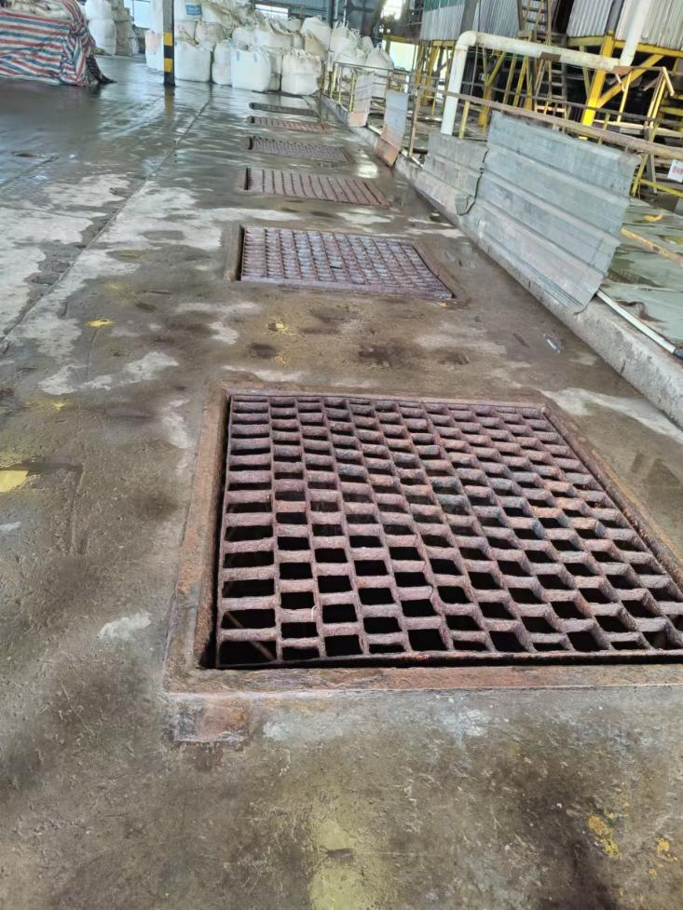

**投料漏斗**

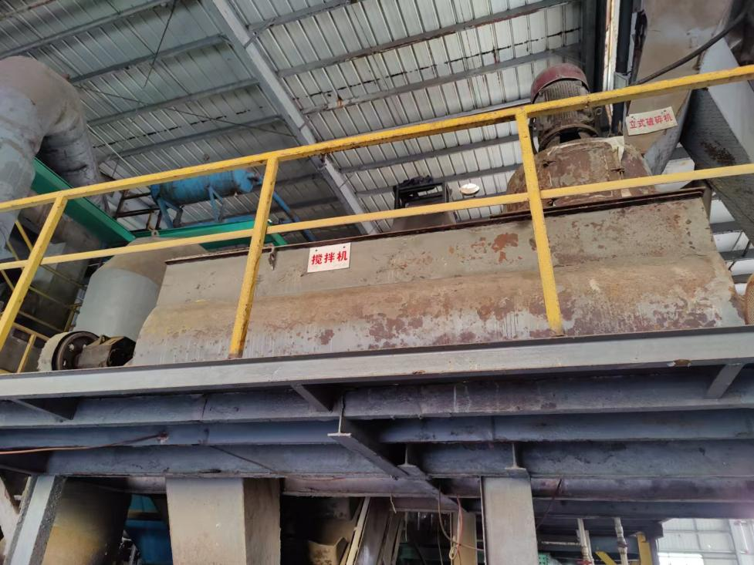

**破碎、搅拌设备**

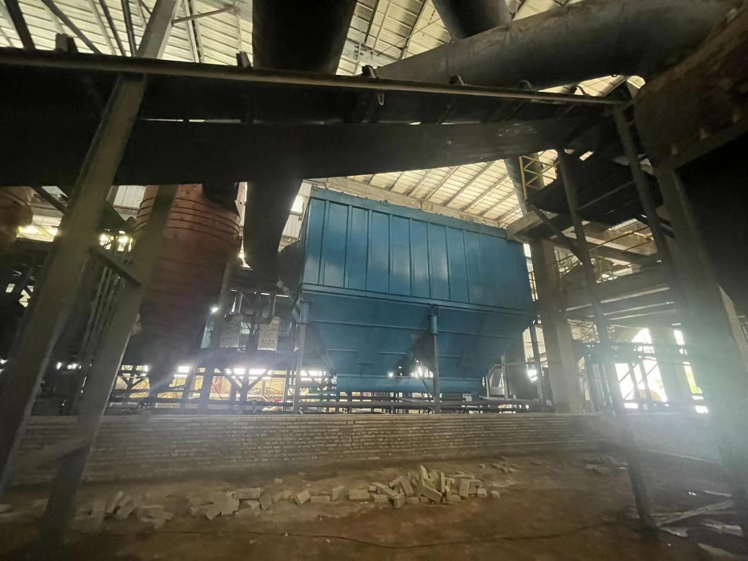

**布袋除尘器**

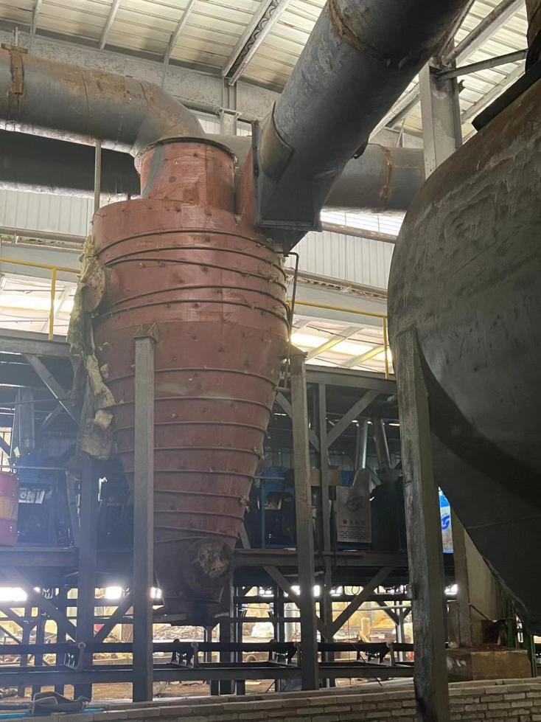

**旋风除尘器**

**二、评价要素**

本项目变动后，原环评中各环境要素评价等级、评价范围、评价标准均不发生变化

1、废水

项目废水为水喷淋塔废水、水洗塔废水和初期雨水，水喷淋塔废水、水洗塔废水直接回用于挤压造粒生产线，初期雨水经初期雨水收集池沉淀后回用于挤压造粒生产线，项目无废水外排。

2、废气

项目有组织排放的颗粒物、非甲烷总烃、硫酸雾执行《大气污染物综合排放标准》（GB16297-1996）表2中标准；有组织排放的氨、硫化氢、臭气浓度执行《恶臭污染物排放标准》（GB14554-93）表2中限值要求；天然气燃烧废气颗粒物、二氧化硫、氮氧化物排放参照执行《工业炉窑大气污染综合治理方案》的通知（皖环函[2019]886号）中限值要求；由于挤压造粒生产线废气和天然气燃烧废气通过同一根排气筒排放，根据从严执行的原则，挤压造粒生产线废气有组织颗粒物排放执行《工业炉窑大气污染综合治理方案》的通知（皖环函[2019]886号）中限值要求（30mg/m3）。厂界无组织颗粒物排放执行《大气污染物综合排放标准》（GB16297-1996）表2中无组织排放浓度限值要求；厂界无组织氨、硫化氢、臭气浓度排放执行《恶臭污染物排放标准》（GB14554-93）表1中二级标准限值要求。具体标准见下表。

**表2 项目废气排放标准**

| **生产线** | **污染物** | **最高允许排放浓度（mg/m3）** | **最高允许排放速率** | | **无组织排放监控浓度限值** | **标准名称** |
| --- | --- | --- | --- | --- | --- | --- |
| **排气筒高度（m）** | **二级（kg/h）** | **周界外浓度最高点（mg/m3）** |
| 挤压造粒生产线废气 | 颗粒物 | 30 | 25 | / | / | 《工业炉窑大气污染综合治理方案》的通知（皖环函[2019]886号） |
| / | 14.45* | 1.0 | 《大气污染物综合排放标准》（GB16297-1996）表2中无组织排放监控浓度限值 |
| 二氧化硫 | 200 | / | / | / | 《工业炉窑大气污染综合治理方案》的通知（皖环函[2019]886号） |
| 氮氧化物 | 300 | / | / | / |
| 非甲烷总烃 | 120 | 25 | 35* | / | 《大气污染物综合排放标准》（GB16297-1996）表2中标准和无组织排放监控浓度限值 |
| 硫酸雾 | 45 | 25 | 5.7* | / |
| 氨 | / | 25 | 14 | 1.5 | 《恶臭污染物排放标准》（GB14554-93）表1中二级标准和表2中标准 |
| 硫化氢 | / | 25 | 0.90 | 0.06 |
| 臭气浓度（无量纲） | / | 25 | 6000 | 20 |
| 液体肥料生产线废气 | 颗粒物 | 120 | 15 | 3.5 | 1.0 | 《大气污染物综合排放标准》（GB16297-1996）表2中二级标准和无组织排放监控浓度限值 |
| 氨 | / | 15 | 4.9 | 1.5 | 《恶臭污染物排放标准》（GB14554-93）表1中二级标准和表2中标准 |
| 硫化氢 | / | 15 | 0.33 | 0.06 |
| 臭气浓度（无量纲） | / | 15 | 2000 | 20 |

3、噪声

建设项目边界噪声执行《工业企业厂界环境噪声排放标准》（GB12348-2008）中的3类标准，具体数值见下表。

**表3 工业企业厂界环境噪声排放标准值 单位：dB（A）**

|  |  |  |  |
| --- | --- | --- | --- |
| **类别** | **昼间** | **夜间** | **标准来源** |
| 3 | 65 | 55 | 《工业企业厂界环境噪声排放标准（GB12348-2008） |

4、固废

危险固废的暂存场所执行《危险废物贮存污染控制标准》(GB18597-2023)；一般固废的暂存执行《一般工业固体废物贮存和填埋污染控制标准》（GB18599-2020）中有关规定执行。

**三、建设项目（变动前后）环境影响分析**

**3.1变动前后污染物产排情况**

项目变化主要为废气收集和治理措施变化，项目产品产能、原辅料、设备、工艺均未发生变化，废气排放总量发生变化。

**3.2项目变动后对区域环境的影响**

**3.2.1废水**

项目废水为水喷淋塔废水、水洗塔废水和初期雨水，水喷淋塔废水、水洗塔废水直接回用于挤压造粒生产线，初期雨水经初期雨水收集池沉淀后回用于挤压造粒生产线，项目无废水外排。

与环评设计一致，因此，原环评报告中对项目的废水分析结论不变。

**3.2.2废气**

项目废气收集、治理措施发生变化，废气排放量发生变化。

**1、有组织废气**

**（1）挤压造粒生产线废气**

1）颗粒物

参照《排放源统计调查产排污核算方法和系数手册》-2624复混肥料制造行业系数手册-复混肥料-团粒法，本项目挤压造粒生产线颗粒物产生量为10.1千克/吨-产品，本项目挤压造粒复混肥产能为10万吨/年，则挤压造粒生产线颗粒物产生量为1010t/a。

①投料

挤压造粒生产线颗粒物约2.5%的废气在投料工序产生，则投料工序颗粒物产生量为25.25t/a。挤压造粒生产线原料采用叉车整包倒置投入投料漏斗中，包装袋与投料口密合，袋口倒置，在漏斗内拆包，粉尘逸出量较少，约为产生量的1%，其余废气与物料一起作为原料进入下一工序，则投料过程颗粒物无组织排放量为0.2525t/a。

②破碎、搅拌

挤压造粒生产线颗粒物约37.5%的废气在破碎、搅拌工序产生，破碎、搅拌设备均为密闭连通设备，搅拌废气随物料一起进入挤压造粒系统，作为挤压造粒工艺原料，无废气排放。

③挤压造粒

挤压造粒生产线颗粒物约10%的废气在挤压造粒工序产生，则挤压造粒工序颗粒物产生量为101t/a，挤压造粒设备全密闭，挤压造粒废气经1套“脉冲袋式除尘器+重力沉降室”预处理后与其他废气一起经水洗塔处理后通过25m排气筒排放，废气处理效率为99.8%，则挤压造粒废气颗粒物有组织排放量为0.202t/a。

④烘干、冷却、筛分、包膜

挤压造粒生产线颗粒物约47.5%的废气在烘干、冷却、筛分、包膜工序产生，则烘干、冷却、筛分、包膜工序颗粒物产生量为479.75t/a，烘干、冷却、筛分、包膜设备全密闭，烘干废气经1套“旋风除尘+重力沉降室”预处理，冷却、筛分、包膜废气经1套“旋风除尘+重力沉降室”预处理，废气经预处理后其他废气一起经水洗塔处理后通过25m排气筒排放，废气处理效率为99.8%，则烘干、冷却、筛分、包膜废气颗粒物有组织排放量为0.9595t/a。

⑤包装

挤压造粒生产线颗粒物约2.5%的废气在包装工序产生，则包装工序颗粒物产生量为25.25t/a，包装设备全密闭，包装过程有废气在包装设备出口逸出，在包装工序上方设置集气罩收集废气，废气收集效率不低于98%，包装废气与冷却、筛分、包膜废气一起经1套“旋风除尘+重力沉降室”预处理，废气经预处理后其他废气一起经水洗塔处理后通过25m排气筒排放，废气处理效率为99.8%，则包装废气颗粒物有组织产生量为24.745t/a，排放量为0.0495t/a，无组织排放量为0.505t/a。

挤压造粒生产线颗粒物有组织排放量为1.211t/a，无组织排放量为0.7575t/a。

2）恶臭气体

氨：

根据企业现有项目类比分析，企业现有项目含游离氨原料（尿素、磷酸一铵、硫酸铵、氯化铵）使用量共计21.2145万t/a，游离氨产生量约为1.14t/a，本项目挤压造粒生产线使用的原料（尿素、磷酸一铵和硫酸铵）共计66000t/a，则游离氨产生量为0.355t/a。

①投料

挤压造粒生产线游离氨约2.5%的废气在投料工序产生，则投料工序游离氨产生量为0.0089t/a。挤压造粒生产线原料采用叉车整包倒置投入投料漏斗中，包装袋与投料口密合，袋口倒置，在漏斗内拆包，废气逸出量较少，约为产生量的1%，其余废气与物料一起作为原料进入下一工序，则投料过程游离氨无组织排放量为0.0001t/a。

②破碎、搅拌

挤压造粒生产线游离氨约37.5%的废气在破碎、搅拌工序产生，破碎、搅拌设备均为密闭连通设备，搅拌废气随物料一起进入挤压造粒系统，作为挤压造粒工艺原料，无废气排放。

③挤压造粒

挤压造粒生产线游离氨约10%的废气在挤压造粒工序产生，则挤压造粒工序游离氨产生量为0.0355t/a，挤压造粒设备全密闭，挤压造粒废气经1套“脉冲袋式除尘器+重力沉降室”预处理后与其他废气一起经水洗塔处理后通过25m排气筒排放，该废气治理措施对氨处理效率较小，以不处理计，则挤压造粒废气游离氨有组织排放量为0.0355t/a。

④烘干、冷却、筛分、包膜

挤压造粒生产线游离氨约47.5%的废气在烘干、冷却、筛分、包膜工序产生，则烘干、冷却、筛分、包膜工序游离氨产生量为0.1686t/a，烘干、冷却、筛分、包膜设备全密闭，烘干废气经1套“旋风除尘+重力沉降室”预处理，冷却、筛分、包膜废气经1套“旋风除尘+重力沉降室”预处理，废气经预处理后其他废气一起经水洗塔处理后通过25m排气筒排放，该废气治理措施对氨处理效率较小，以不处理计，则烘干、冷却、筛分、包膜废气游离氨有组织排放量为0.1686t/a。

⑤包装

挤压造粒生产线游离氨约2.5%的废气在包装工序产生，则包装工序游离氨产生量为0.0089t/a，包装设备全密闭，包装过程有废气在包装设备出口逸出，在包装工序上方设置集气罩收集废气，废气收集效率不低于98%，包装废气与冷却、筛分、包膜废气一起经1套“旋风除尘+重力沉降室”预处理，废气经预处理后其他废气一起经水洗塔处理后通过25m排气筒排放，该废气治理措施对氨处理效率较小，以不处理计，则包装废气游离氨有组织排放量为0.0087t/a，无组织排放量为0.0002t/a。

挤压造粒生产线游离氨有组织排放量为0.2128t/a，无组织排放量为0.0003t/a。

硫化氢：

原料腐殖酸钾属于有机质，生产过程中有游离硫化氢逸出，但腐殖酸钾使用量较少，且生产过程全密闭，硫化氢产生量极小，本次仅定性分析，不定量分析。

3）有机废气

本项目包膜过程使用防结板油，防结板油主要成分为植物油脂、润滑油脂和表面活性剂，包膜过程有有机废气（以非甲烷总烃计）产生。本项目防结板油使用量与改扩建前一样，且设备依托原有设备，则有机废气产生量0.6t/a不变，包膜设备全封闭，废气采用管道收集，包膜废气收集后经1套“旋风除尘+重力沉降室”处理后再通过一套水洗塔处理后经25m排气筒排放，该废气治理措施对有机废气处理效率较小，以不处理计，则包膜废气非甲烷总烃有组织废气排放量为0.6t/a。

4）硫酸脲配置废气

本项目硫酸脲配置采用93%浓硫酸，在配置过程有硫酸雾产生，酸雾产生量计算方法选用《环境统计手册》中酸雾计算公式：

GZ=M(0.000352+0.000786V)P·F

式中： GZ—液体的蒸发量kg/h；

M—液体的分子量M；硫酸98.078；

V—蒸发液体表面上的空气流速，m/s；0.35m/s；

F—液体蒸发面的表面积，1.13m2；

P—液体温度下的空气中的蒸汽分气压（mmHg），本次4mmHg。

则本项目硫酸雾蒸发量为0.278kg/h，硫酸脲配置时间为1200h/a，因此，本项目硫酸雾产生量为0.3336t/a。硫酸脲配置过程配制罐全密闭，配制罐出气口设置管道收集废气，收集的硫酸雾经水喷淋处理后进入挤压造粒生产线废气处理系统水洗塔处理后经25m排气筒排放。硫酸雾处理效率为80%，则硫酸雾有组织排放量为0.0667t/a。

5）天然气燃烧废气

本项目烘干过程采用天然气加热，年用天然气244万m3/a，企业改扩建前后天然气使用量不变，燃烧装置依托原有，且处理措施不变，天然气燃烧废气与烘干废气一起经1套“旋风除尘+重力沉降室”处理后再通过一套水洗塔处理后经25m排气筒排放，风机风量为70000m3/h，根据原有项目环评，天然气燃烧废气排放量为颗粒物0.098t/a、SO20.098t/a、NOx2.1t/a。

**（2）液体肥料生产线废气**

1）颗粒物

液体肥料配料过程有废气产生，主要污染物为颗粒物，参照《逸散性工业粉尘控制技术》“第十二章 混合肥料厂”转运至贮斗粉尘产污系数0.1kg/t-料，本项目粒料使用量为13400t/a，则液体肥料配料过程颗粒物产生量为1.34t/a，在投料口上方设置集气罩收集，废气收集效率约为90%，则液体肥料配料过程有组织废气产生量为1.206t/a，废气收集后采用袋式除尘器处理后通过15m排气筒排放，风机风量为3000m3/h，废气处理效率不低于99%，则废气有组织排放量为0.012t/a。

2）恶臭气体

①氨

根据企业现有项目类比分析，企业现有项目含游离氨原料（尿素、磷酸一铵、硫酸铵、氯化铵）使用量共计21.2145万t/a，游离氨产生量约为1.14t/a，本项目液体肥料生产线使用的原料尿素、磷酸一铵共计4700t/a，则游离氨产生量为0.025t/a。在投料口上方设置集气罩收集，废气收集效率约为90%，则液体肥料配料过程游离氨氨有组织产生量为0.0225t/a，废气收集后采用袋式除尘器处理后通过15m排气筒排放，风机风量为3000m3/h，该废气治理措施对氨处理效率较小，以不处理计，则有组织废气排放量氨0.0225t/a。

②硫化氢

乳糖母液中含有有机质，生产过程中有游离硫化氢逸出，由于生产过程全密闭，硫化氢产生量极小，本次仅定性分析，不定量分析。

**2、无组织废气**

本项目无组织废气主要为挤压造粒生产线未收集的废气、液体肥料生产线未收集的废气和硫酸临时暂存区的呼吸废气。

（1）挤压造粒生产线无组织废气

本项目挤压造粒生产线废气无组织排放量为颗粒物0.7575t/a、氨0.0003t/a。

（2）液体肥料生产线无组织废气

本项目在液体肥料生产线废气无组织排放量为颗粒物0.134t/a、氨0.0025t/a。

（3）硫化氢

项目生产过程硫化氢产生量极小，本次仅定性分析，不定量分析。

**3、废气排放变化量**

实际建设与环评废气排放量变化情况如下：

**表4 废气变化情况一览表（单位：t/a）**

|  |  |  |  |  |  |  |
| --- | --- | --- | --- | --- | --- | --- |
| 排放方式 | 污染因子 | 环评设计排放量 | 实际排放量 | 排放增减量 | 增长率% | 是否属于重大变动 |
| 有组织 | 颗粒物 | 2.1279 | 1.3212 | -0.8067 | -37.9 | 不属于 |
| SO2 | 0.098 | 0.098 | 0 | 0 | / |
| NOX | 2.1 | 2.1 | 0 | 0 | / |
| 氨 | 0.3771 | 0.2353 | -0.1418 | -37.6 | 不属于 |
| 非甲烷总烃 | 0.6 | 0.6 | 0 | 0 | / |
| 硫酸雾 | 0.0667 | 0.0667 | 0 | 0 | / |
| 无组织 | 颗粒物 | 1.184 | 0.8915 | -0.2925 | -24.7 | 不属于 |
| 氨 | 0.0029 | 0.0028 | -0.0001 | -34.5 | 不属于 |

项目变动后，有组织废气颗粒物排放量减少0.8067t/a，有组织氨排放量减少0.1418t/a，无组织颗粒物排放量减少0.2925t/a，无组织氨排放量减少0.0001t/a，不属于重大变动。

**3.2.3噪声**

项目噪声源不变，项目边界噪声满足《工业企业厂界环境噪声排放标准》（GB12348-2008）3类区标准。

因此，原环评报告噪声影响分析结论不变。

**3.2.4固废**

项目固体废物产生量不变，一般固废库和危险固废库均按要求设置，符合环保要求，危废定期委托资质单位处理。与环评一致。

因此，原环评报告中对项目的固废处置分析结论不变。

**3.2项目变动前后环境风险源变化情况**

本项目变动后，风险物质、风险源及风险措施不变。

因此，原环评报告中对环境风险分析结论不变。

**四、结论**

根据《污染影响类建设项目重大变动清单（试行）》（环办环评函[2020]688号），并结合本项目变动的内容，判断项目属于非重大变动。

项目变动后，废气污染源颗粒物排放拉怪增加，其他废气因子排放量不变，废水、噪声、固体废物均不发生变化。在全面落实原环评报告中提出的相应污染物治理措施后，各类污染物的排放能满足国家和地方环境保护法规和标准，对周围环境影响不大，项目变动不会降低区域环境功能等级。由以上分析可见，本项目变动属于非重大变动，项目变动不影响原环评报告“从环境保护角度看项目建设可行”结论。